**Chapitre 3 : Biologie du développement**

**Comment une ₵ unique est capable de donner naissance à une diversité de ₵ ?**

**Comment ces ₵ qui se spécialisent vont être capables de s’organiser entres elles pour constituer des tissus puis des organes (organogénèse) ?**

* **Biologie du développement** : différents mécanismes ou processus permettant d’obtenir un individu à partir d’une cellule unique.
* **Objet d’étude** : question de la **différenciation cellulaire** 🡺 à partir d’une cellule unique constituée par la fécondation, on arrive à la mise en place de plusieurs **tissus** **≠** ayant le même **patrimoine génétique** + **histogénèse** et **organogénèse**

Quelles sont les **annexes embryonnaires** ? Quelles fonctions ont-ils ? Les annexes embryonnaires ont un **rôle de nutrition, de développement, de respiration et de protection**.

* **Oviparité :** développement en milieu extérieur à l’organisme de la mère => poissons, volaille.
* **Viviparité :** développement en milieu intérieur => mammifères

# Les étapes du développement

**1ère étape** : **segmentation**→passage de 1 ₵ à plusieurs dizaines de ₵ sans ↗ du volume

**2ieme étape** : **gastrulation** → constitution des 3 feuillets :

* **Ectoderme** : peau + système nerveux → relation de l’individu avec son environnement
* **Mésoderme** : muscle, squelette, appareil circulatoire → fonction de motricité
* **Endoderme** : TD → digestion

**3ieme étape** : **histogénèse et organogénèse** => mise en place des **tissus** et des **organes**

Après ces étapes on doit avoir un petit viable.

## **Segmentation**

### Définition

Première phase de développement d’un œuf fécondé, plusieurs séries de divisions mitotiques successives 🡺 **mitoses**.   
Une cellule œuf plutôt grosse va donner des ₵ filles : **blastomères**, il y a une **↗de** la surface des membranes.   
De **16 à 64 cellules** 🡺 on parle de **morula.**

**Grains de vitellus** (= **lécithe**) = réserves énergétiques stockées de l'œuf.  
**+ on a de vitellus + la division ₵ va être perturbée.**  
**On a plusieurs types d'œufs :**• Œuf **alécithe** **🡪 Ø de réserves** = propre aux **mammifères** supérieurs, l’embryon sort de l’œuf et s’implante dans l’utérus 🡺 **segmentation totale**

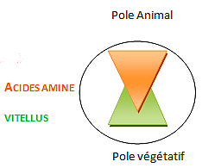• Œuf **hétérolécithe** 🡪 grains de vitellus regroupés au **PV** = propre aux **amphibiens** 🡺 **segmentation totale**

• Œuf **télolécithe** 🡪 **gros volume** de vitellus à la base + cytoplasme à la surface (genre jaune d’œuf) = propre aux **sauropsidés** (=aux oiseaux et aux reptiles) **et téléostéens** 🡺 **segmentation partielle**

**Beaucoup de vitellus vers PV /// beaucoup d’acides nucléiques vers PA.  
+** on est sur le **PA +** il y aura une division **facile**.

### b) Segmentation totale Fig.27/ 1.1.2

Segmentation **très lente**. Si peu de vitellus on a une **cytodiérèse** (séparation de deux cellules par une cloison en fin de mitose)  **facile**.   
🡺 • **œufs alécithes** 🡺 Segmentation **égale et totale = blastomères égaux**   
• quand on a des **œufs hétérolécithes** on a une **cytodiérèse perturbée** **au PV** donc on obtient des **macromères** à cet endroit et des cellules bien séparées (**micromères**) **au PA**.

**Chez les mammifère (ex: la femme) :**

**première division 30h** après la fécondation = **zygote**. Après 2 jours = stade de 8 cellules. Puis on passe au stade **morula** 4-5 jours après fécondation = 16 ou 32 cellules 🡺 entrée dans l’utérus. L’embryon va commencer une petite **gravitation** (il se creuse) jusqu’au stade **blastocyste épanoui** (Cf image). Il y a alors **↗**de volume et donc **éclatement** de la **zone pellucide** (rôle de protection de l'embryon) ce qui va permettre **nidation** dans l’utérus. Les cellules commencent à se différencier. Le **bouton embryonnaire** donnera le **fœtus**. Le **blastocoele** est une cavité qui permet le développement du fœtus. Le **trophectoderme** donnera le **placenta**.   
L’étape suivante est la **gastrulation**.

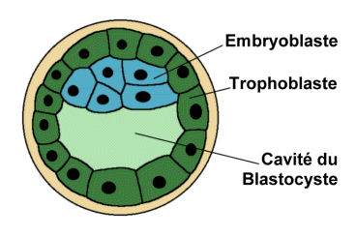

Trophectoderme

Zone p pellucide

ellucide

Bouton embryonnaire

Blastocœle

### c) Segmentation partielle

Pour les **œufs télolécithes** 🡺 Concentration de **vitellus au PV** ce qui empêche donc la segmentation = **Ø cytodiérèse**. La segmentation ne concerne **que le PA**.  
🡺 **Segmentation partielle discoïdale**

###### **Exemple** : **poule avec un œuf tous les 24h** **Planche 1.1.3**

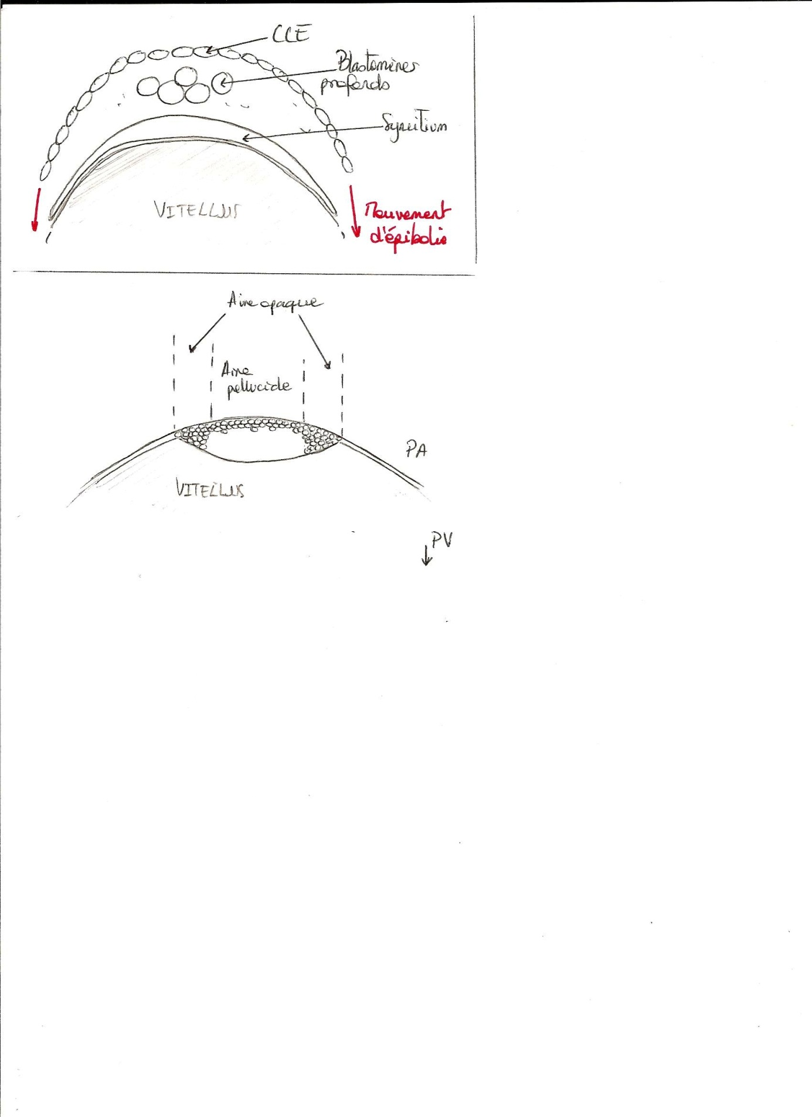La poule ovule un gros jaune d’œuf, l’ovule est ensuite fécondé. Il s’en suit une segmentation **irrégulière et asynchrone** (multiplication anarchique) **seulement au PA,** créant un **chignon de cellules**. Autour du jaune va se déposer le blanc (**l'albumine**) et les membranes coquillières.

Après la segmentation on a le **disque germinatif** qui se met en place (**15-17h** après fécondation). Cela correspond à des ₵ organisées sous forme de disque avec une **aire sombre** et une **aire claire** (= **pellucide**). L’aire sombre repose sur le jaune, et sur l’aire pellucide mise en place de **l’embryon**. 🡪 fin de la segmentation (60 000 cellules) 🡪 œuf expulsé de la poule, si il est couvé = **gastrulation**. L’aire pellucide donnera le **fœtus**. L’aire sombre donnera une partie des **annexes embryonnaires.**

#### Exemple des poissons Planche 1.1.3

**Grande réserve vitelline** entourée de cytoplasme. On a autour un **chorion** (acellulaire) qui permet de protéger l’œuf de poisson. Il y a sur le chorion un **micropyle** qui sert d’entonnoir pour les spermatozoïdes. Après fécondation le cytoplasme va migrer au niveau du **PA** puis **cytodiérèse classique** uniquement au PA 🡺 **chignon** de cellules au niveau du pôle animal.  
On a une **segmentation partielle** **discoïdale** (**rapide et synchrone**).

La **blastula** s’organise en 3 couches (= **blastodisque**) :

* Couche de ₵ enveloppante (**CCE**) : rôle de protection
* **Blastomères profonds** : ₵ libres
* ₵ du **syncytium vitellin** ( = syncytiotrophoblaste): rôle de nutrition

On observe ensuite des **mouvements d'épibolie** permettant un étirement de la cellule 🡪 recouvrement jusqu’à la zone équatoriale du vitellus 🡺 remaniement des blastomères profonds jusqu’à la zone équatoriale

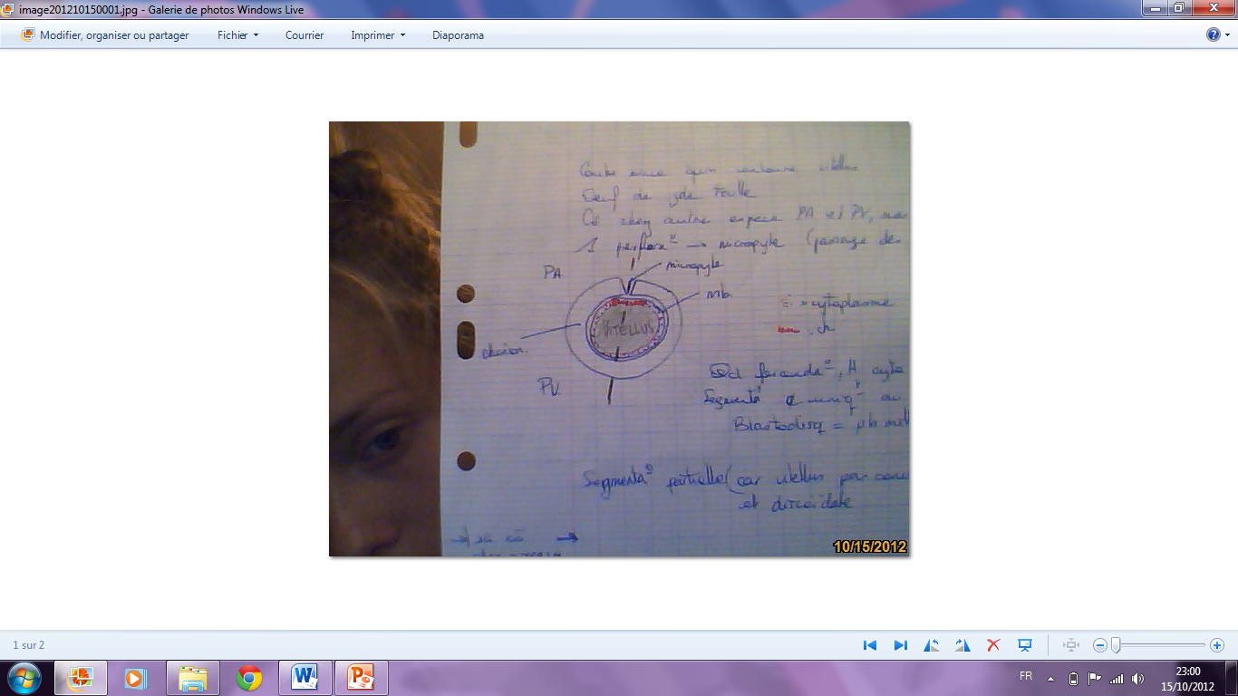

Micropyleion

Chorionion

Mb

Matériel génétique

Cytoplasme

* + - * + **Planche 1.1.4**

La segmentation a lieu en fonction de la richesse de la cellule en vitellus. Pendant la segmentation, il n’y a pas changement de volume de la cellule mais il y a une **↗**du nombre de membranes plasmiques donc **↗**des surfaces d’échanges d’informations.   
Tout cela se met en place pendant les premiers stades de développement.

## **Gastrulation**

### Définition

C’est un **mouvement morphogène** (= phase dynamique) qui aboutit à la formation de :   
🡺 **Ectoderme/ectoblaste  (**relation avec l’environnement comme peau, système nerveux…)  
**🡺mésoderme/mésoblaste (**en rapport avec la motricité telle que les muscles ou le squelette) **🡺 endoderme/endoblaste** (fonction de nutrition et appareil respiratoire)

**Fig.1 p.2**

En fonction de leurs positions dans la blastula les ₵ vont avoir une **spécialisation** différente.   
Vers le **PV** on aura **l’endoderme**, au milieu on aura le **mésoderme** et vers le **PA o**n aura **l’ectoderme**

### b) Techniques de marquage

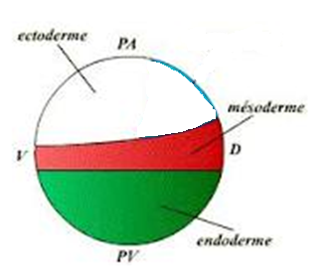**Techniques de marquage**= On peut marquer le noyau en fonction du sexe par **radioactivité**.  
On peut marquer les **membranes** = **anticorps** monoclonaux 🡪 **fluorescence**.  
On peut aussi marquer le **cytoplasme** = seule méthode qui permet un **lignage** fiable des cellules.  
Marquage au **DEXTRAN** = brillance des cellules 🡪 lignage des cellules fiable  
Marquage **territoriaux** = anticorps spécifiques des fonctions des types de tissus 🡪 déterminer orientation en fonction des territoires  
🡺 carte de **territoires présomptifs**

### c) Œufs télolécithes

### Voir fig 42 + dessin cours

#### http://www.snv.jussieu.fr/bmedia/Poulet/6-18hleg.gifChez la poule

La gastrulation va se faire en 2 temps :

• **1er temps** début de **gastrulation** (= d'incubation) avec la mise en place d’une structure transitoire   
🡺 **hypoblaste (12 premières heures)**

• **2ième temps** mise en place des **3 feuillets**.

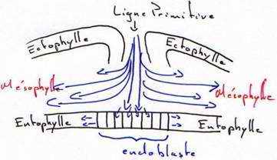L’**hypoblaste** c’est une fine couche qui se met en place sur la face interne de **l’ectophylle** par une délamination (dédoublement et mise en place d’une deuxième structure). **L’hypoblaste** à un rôle essentiel pour l’embryon en permettant la formation de la **ligne primitive** . Il y a **épaississement** des ₵ qui vont migrer et cela va se terminer par le creusement du **nœud de Hensen** à la fin de la ligne primitive. C’est à travers cette fente que tous les tissus vont migrer.

Les ₵ de **l’endoblaste** vont migrer **les 1ère** (car ce sont ₵ les plus proche du **PV)** et vont passer à travers le nœud de Hensen. Ensuite le **mésoblaste** va suivre et il y aura mise en place d’une **2ème couche** (le **chordomésoblaste**). Puis **l’ectoderme** va suivre à son tour pour former l’embryon.

Au bout de **48 h** la gastrulation est terminée, les 3 feuillets sont finis et il y a une régression de la ligne primitive et du nœud de Hensen (disparition). **Schéma fig. 2 p.3 + 1.2.5**

#### Chez le poisson osseux (téléostéens)

Pendant la segmentation il y a des mouvements **d’épibolie** qui se mettent en place. La gastrulation va commencer avec la mise en place de **l’anneau germinale** (renflement) au niveau de la zone équatorial où vont migrer des **blastomères profonds** qui vont former **l’écusson embryonnaire**. L’écusson embryonnaire va croitre pour permettre la formation de **l’embryon** de poisson. Chez le poisson on a seulement les **blastomères profonds** qui vont faire l’objet des **mouvements morphogènes**. Il n’y a pas de prédestination de ₵ mais on peut quand même définir une destinée pour les blastomères, ceux du **PA** vont plutôt donner **l’ectoderme**, ceux du **milieu** (= zone équatoriale) donneront principalement le **mésoderme** et ceux près de **l’anneau germinale** donneront essentiellement des   
₵ de **l’endoblaste  
Planche 1.2.6**

### d) Les mammifères = œufs alécithes

**Poly 3 planche1.2.8.**Gastrulation en deux temps

* Mise en place de **l’hypoblaste** (autour des deux ou trois de vie libre dans l’utérus). Dans le bouton embryonnaire, il y a **l’ectophylle** qui donnera le fœtus. L’hypoblaste va contribuer à la mise en place de **l’embryon primitif** mais c’est aussi le **lécithocoele** (sac vitellin).

Chez la femme, le **sac vitellin est vide**. Chez les **mammifères** il n’y a pas d’énergie. Le **lécithocoele** va contribuer à la mise en place l’irrigation du placenta.

* Mise en place de la ligne primitive et du nœud de Hensen

La mise en place des feuillets chez le mammifère se fait en 2 temps :

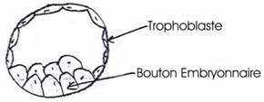**1er temps**  🡺 Dans le bouton on a 2 lignées cellulaires qui se séparent : **l’ectophylle** et **l’hypoblaste**. A partir de l’hypoblaste on a la mise en place d’une **ligne primitive** qui va se creuser avec une fente et se terminer par le **nœud de Hensen**. Au niveau du **bouton** **embryonnaire** (masse de cellules) on a la mise en place des **3 feuillets**. L’hypoblaste va évoluer pour former le **lécithocèle** c'est-à-dire un **sac vitellin**. C’est un **organe vestigial** qui ne sert à rien chez les mammifères.

**2ème temps** : Mise en place des feuillets au **16ème jour** chez l'homme. L’ectophylle va se recourber pour donner la **cavité amniotique**. Formation d’une espèce d’involution au niveau du nœud de Hensen avec mise en place des 3 feuillets (endoblaste 🡺 mésoblaste 🡺 ectoblaste) et **plaque neurale** et de la **chorde** au niveau du mésoblaste.

Chez la **femme et la poule on observe un même type de développement**.

## **Organogénèse / Histogénèse**

### Ectoblaste

Feuillet le **+ externe** de l’embryon, il a une fonction de **relation** avec l'environnement.

**3 territoires présomptifs :**

* Le **neuroblaste** (bande/chorde dorsale) qui donnera le **tissu nerveux**.
* Les **crêtes neurales** (cellules bordant le neuroblaste de chaque côté)
* **Épiblaste** tout autour de l'ensemble.

**Epiblaste**

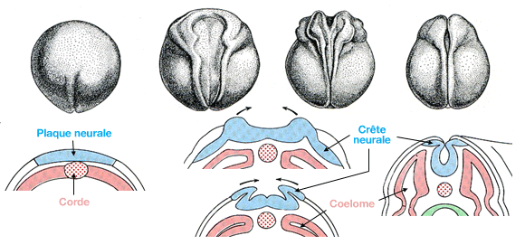**neuroblastes** :   
  
**1ère évolution** : épaississement des ₵ neuroblastiques qui vont former un **tube nerveux dorsale** ( = **neurulation**; caractéristiques des chordés).   
Il y a 2 types de **neurulation** :

**Primaire** chez les mammifères type oiseau, il y a épaississements de la plaque neurale et formation d’une **gouttière** **neurale** puis cette gouttière va se refermer pour former un **tuyau** **neural**. On va ensuite boucher les extrémités.

**Secondaire** : **plaque** **neurale** qui se met en place puis on a une cavitation

Métamérisation des **crêtes neurales** (à l'origine des **ganglions nerveux**)  
Métamérisation du **mésorderme** **para axial** (à l'origine des **somites**)  
Métamérisation du **mésoderme latéral** (à l’origine du **néphrotome**) + **fusion des cavités** du mésoderme latéral pour former une seule cavité : le cœlome.

###### **Planche 1.3.1+ dessin cours**

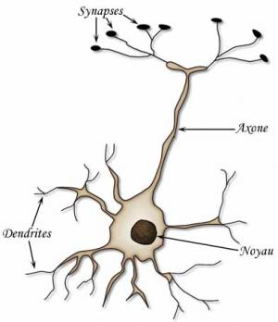**2ème évolution** : Il va y avoir une **régionalisation** au niveau de la partie antérieure (acéphale) et postérieure (moelle épinière). **Tube nerveux** avec un épaississement à l’avant, la vésicule cérébrale primitive qui va donner 3 vésicules : **pro-encéphale** (olfaction) **mésencéphale** (visuel) et **rhombencéphale** (stato-acoustique). Le **proencéphale** va se diviser en **télencéphale** et **diaencéphale**. Le **mésencéphale** ne bouge pas et le **rhombencéphale** donne le **métencéphale** et **myélencéphale**. On arrive donc à un stade vésicules. + les animaux sont évolués + leur encéphale va **se** **spécialiser** :  
 **3 vésicules 🡺 5 vésicules**

**Axone**= cellules nerveuses = transmettre les messages électriques

**₵ Gliales** = rôle de nutrition et soutient

Les cellules déjà déterminées prennent en charge la régionalisation.

Le **tissus nerveux** ne se régénère pas au cours de la vie.  
Entre **40 et 80%** des cellules créées vont disparaitre avant la naissance.

**Crête neurale   
🡺 ₵ migratrices** qui sont en périphérie des neuroblastes et de la plaque neurale. Ces ₵ vont migrer dans tout l’organisme et vont pouvoir se différencier en plusieurs types ₵. Ils y a des **₵** **prédéterminées** et des **₵** **pluripotentes**.

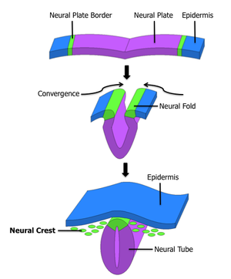

Quand elles sont **déterminées** elles effectuent une **voie** **migratrice** **identique**. Elles sont responsables de la **régionalisation** et de la **construction de l’organe**.

Quand elles sont **pluripotente (=indéterminées**) elles vont se **différencier en fonction de l’endroit où elles sont.**

* **Planche 1.3.5**

**épiblaste**   
= structure qui **donnera** **l’épiderme** de la peau et est à l’origine des **glandes** **cutanées** et des **phanères**. Le **périderme** : couche mince et un renouvellement constant.

On a dans l’épiderme des **glandes** **cutanées**. Les **poissons** n’ont **pas de glandes cutanées, glandes cloacales** présentes chez les **oiseaux** ou les **reptiles**.  
**Plein de glandes** chez les **mammifères** et les **amphibiens** (de type **acini**).

**Phanère** = production épidermique. Chez les **amphibiens** **presque pas de** **phanère.** Chez les **amniotes** on retrouve **des phanères** : griffe et dérivé, les écailles, les plumes, les poils…

### b) Mésoblaste

En même temps que le **tube nerveux** se met en place, la **chorde** se met en place également. Quand on s’éloigne de la chorde on trouve le **mésoblaste paraxial**, puis **intermédiaire** (évacuation déchets) et **latérale** (≠coelomes)

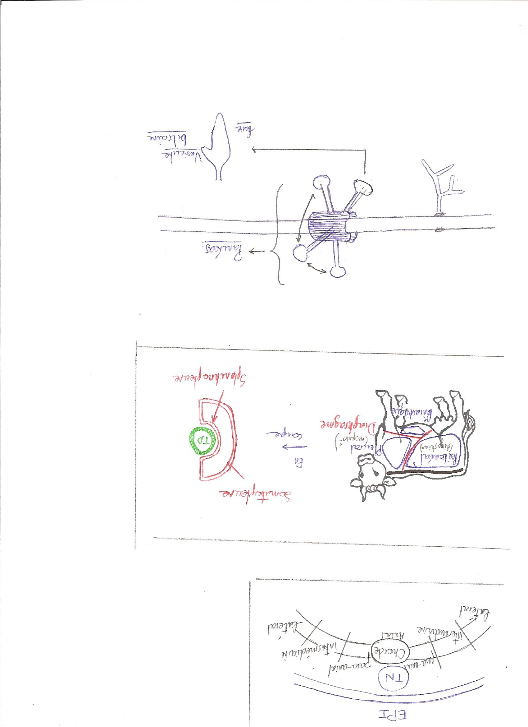La **chorde** est une structure transitoire qui disparait chez les adultes.   
Elle à **2 rôles** : un **rôle de soutien** et un **rôle morphogène** (mise en place **TN** et **somites**).

#### Mésoblaste para-axial : donne des structures appelées somites

**Somites** 🡺 rôle de **régionalisation du tube nerveux.**

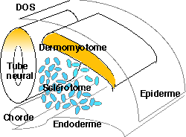**Une somite va donner :**

* le **sclérotome** qui donnera les ganglions rachidiens et sympathiques
* le **dermomyotome** qui donnera :

• le **dermatome** qui migrera à l’extérieur

#### http://genemol.org/genemol/BIAN/sourisdissec/souris10.jpgMésoblaste intermédiaire

Au niveau du feuillet on a une **mise en place** **progressive** **des néphrons**. C’est **l’unité élémentaire du rein** chez les vertébrés.

D’abords on a la mise en place d’un **rein** **primitif** qui assure la **filtration des déchets** du métabolisme : le **pronéphros**, qui évolue en **mésonéphros** puis en **métanéphros** chez les amniotes.

#### Mésoblaste latéral

**Il forme deux lames :**

* **somatopleure** (**externe**) au contact de l’épiblaste.
* **splanchnopleure** (**interne**) au contact du tube digestif.

Pour que l’appareil circulatoire soit efficace il faut qu’il y ait eu une **vasculogénèse** c'est-à-dire la mise en place de **vaisseaux sanguins** ainsi qu’une **angiogénèse** pour la mise en place de **capillaires** et une **cardiogénèse** pour la mise en **circulation du sang**.   
On assiste ensuite à **l’hématopoièse** 🡺 mise en place de **cellules sanguines**

Entre les deux lames on a des **cœlomes** c'est-à-dire des cavités :

A partir de la colonne vertébrale on a une attache liée au **somatopleure** et au **splanchnopleure** et à l’intérieur le tube digestif.

Colonne vertébrale

Somatopleure

Splanchnopleure

Tube digestif

Trois cœlomes :

\***pleural** (respiration)

\***péricardique**

\***péritonéale** (digestion)

Les trois cavités sont séparées par des **septum**.



### c) Endoblaste

Cellules de **nature épithéliale**. Epithélium toujours relié à un **tissu de soutien** : les **muscles lisses**.

**2 types d’épithélium :**

* **Digestif** (TD, glandes annexes, pharynx, sac vitellin)
* **Respiratoire** (branchies, poumons, l’allantoïde)

**L’épithélium a la capacité à bourgeonner en toute une série de structures :**

* **Structures internes** : tissus conjonctifs des muscles ou glandes intestinale
* Structures qui vont avoir tendance à **s’accroitre : l’allantoïde**.
* Structures qui **se ramifient** : glandes liées à l’endoblaste (salivaires, bouts des ramifications pulmonaires)
* Structures **en cordon** : **foie**, permettent d’augmenter la surface d’échange par rapport au métabolisme
* Structures **qui s’isolent** complètement et vont mettre en place certaines glandes endocrines (glandes gastriques)  
  **Poumons** = série de ramifications qui aboutissent à des alvéoles.

#### Mise en place de l’endoblaste

🡺 aboutit à la mise en place de **l’intestin** **primitif** : **l’archantéron**.  
  
**Pour les œufs hétérolécithes** : on a une **invagination** qui s’opère au PV. Au niveau de la gastrula on a un **cul de sac ouvert** au niveau du blastopore et devant à la **membrane pharyngienne** (= bouche).

**Pour les œufs télolécithes (sauropsidés)** : on a un embryon qui se soulève au dessus de la **masse** **vitelline** à la fin de la gastrulation. Au moment de ce soulèvement on a la création de **l’intestin** **primitif** en contact direct du sac vitellin. A l’avant on a la membrane pharyngienne qui donnera le bec et à l’arrière on la **membrane** **cloacale**.

**Pour les œufs alécithes** : l'embryon s'isole. Comme il n’y a pas de sac vitellin il faut tout de même qu’il y ait un **pseudo-vitellus** pour que l’embryon se nourrisse. Ainsi le pseudo sac vitellin, le **lécithocèle**, est constitué directement grâce à l’intestin primitif. A l’avant on a le **stomodéum** qui donnera la bouche et à l’arrière on a le **proctodéum** qui donnera l’anus.

**Fig. 1.5.1 + dessins cours feuille 6**

#### Régionalisation du tube digestif

**Région pharyngienne 🡺 oesophagienne 🡺 gastrique 🡺 intestinale 🡺glandes annexes**

#### Glandes annexes

* **salivaires** pour mammifères
* **bourgeons pharyngiens** 🡺 **glandes** **tyroïdes** (T3 T4), qui sécrètent la parathormone pour augmenter le niveau de calcium dans le sang + glandes lymphoïdes (amygdale, thymus) Ces organes sont aussi colonisés par les **hémangioblastes**.
* **gastriques** pour première digestion des aliments
* **ébauche hépato-pancréatique** entre l’estomac et les glandes intestinale. Cette ébauche se ramifie en **4 bourgeons** : les **3 bourgeons** du dessus **formeront le pancréas** qui entrera en activité après la mise bas. Ce manchon se met en place rapidement et entoure le tube digestif. Le **bourgeon du bas donnera la vésicule** **hépatique et le foie**. A ce moment là la synthèse des cellules sanguines au niveau du foie MAIS après la mise bas c’est les cellules de la moelle osseuse qui va prendre le rôle de production de cellules sanguines.

**L’endoblaste est à l’origine de l’appareil respiratoire, 2 types :**

* **Branchial 🡺** mise en place d'une **fente**
* 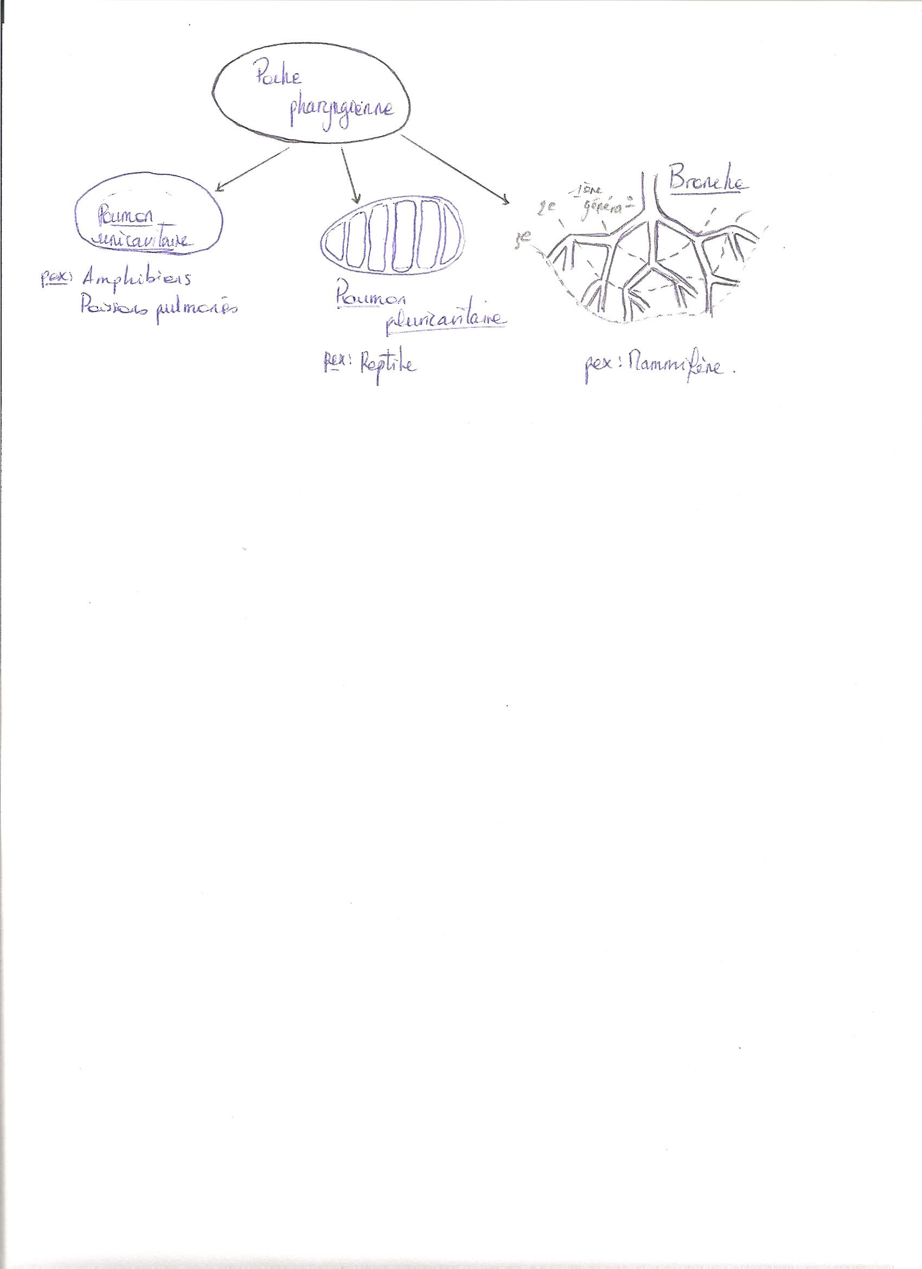**Pulmonaire 🡺** mise en place d’une **poche pharyngienne** au niveau de l’endoblaste

**Cette poche bourgeonne ensuite + ou moins selon les espèces :**

* si elle **bourgeonne peu** on a une **poche unicavitaire** 🡺**poissons pulmonés, amphibiens et certains reptiles**
* si la poche **bourgeonne un peu +** on a une **poche pluricavitaire** 🡺 **reptiles + évolués**
* si la **poche se ramifie** on a des **bronches** et peut observer **jusqu’à 17 générations de** **ramifications** terminées par une alvéole 🡺**oiseaux, mammifères**

**+ le système respiratoire évolue + la surface d’échange est grande**.

# II) Annexes embryonnaires

Des **annexes embryonnaires** sont des **structures provisoires** et toujours **situées en dehors de l’embryon ou du fœtus**, elles vont avoir un rôle dans la nutrition, le développement et la respiration. **Apparition et développement** de ces annexes en fonction de plusieurs critères :

**3 facteurs** qui peuvent expliquer l’absence ou la présence de ces annexes :

🡺**Type** **d’œuf** : en fonction de la richesse en vitellus on a une segmentation particulière…  
🡺**Développement** **de** **l’embryon** : tous les embryons se développent en milieu aquatique. Pour les poissons c’est facile puisqu’ils vivent dans l’eau, mais pas pour les reptiles, oiseaux et mammifères   
🡺**Rétention de l’œuf** dans la cavité génitale de la mère. La **viviparité** traduit un degré d’intimité maximum entre mère et petits. Quand l’œuf possède une coquille les échanges entre mère et petits sont très limités, on parle **d’ovoviviparité** (ou pseudoviviparité).

**+ l’espèce** **est évoluée** **+ la quantité d’échange** **entre mère et petit** **est importante**.

## **1) Sac vitellin et syncytium vitellin chez les téléostéens**

**Sac vitellin** : rôle de nutrition. **Vascularisation** se met en place grâce à la **splanchopleure** : vaisseaux, cœur.

**Le sac vitellin** est autour du **syncitium** (propre aux poissons). Lorsque le syncytium disparait le sac vitellin constituera la **paroi abdominale** des poissons.

###### **Planche 2.1.**

## **2) Sac vitellin et syncytium vitellin chez les sauropsidés** **(Poule)**

On aura un sac vitellin qui va se mettre en place autour du **jaune d’œuf**. L’œuf de poule permet d’avoir toutes les **annexes** nécessaires à l’embryon. Mise en place de la **cavité amniotique**

Va être formée de la **somatopleure** et d’un **repli de l’ectoderme**.

**Allantoïde** : diverticule endodermique issu de la face interne ventrale d’intestin postérieur.   
3 types de fonction :

**• Respiratoires**  
**• Nutritive** : digestion et absorption du blanc d’œuf

**• Excrétrice** avec l’évacuation des produits urinaires.

###### **http://www.biodeug.com/cours/bd/image0214.jpgFig. 47& 48**

## **3) Annexes chez les mammifères**

On a des **œufs amniotiques**. Ils vont se développer dans une **cavité amniotique**. On a la mise en place d’un **allantoïde**. Il n’y a cependant pas de sac vitellin, ce sont des **œufs alécithes**. Il se met en place un **pseudo sac vitellin** : c’est une structure vestigiale : **lécithocoele**.   
Le placenta traduit par une **viviparité** (beaucoup d’échanges).

### a) Mise en place des annexes chez l’Homme

Dès le stade de l’implantation de l’embryon dans l’utérus on a la mise en place des annexes embryonnaires. A **J4** on a le stade **morula** atteint par des segmentations. C’est la reconnaissance entre les cellules du **trophectoderme**.   
Les cellules du trophectoderme rentrent en contact avec la muqueuse et vont donner le **placenta**.

**Schéma 15** 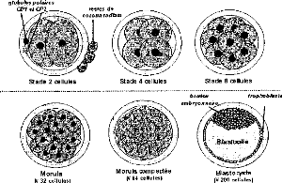

Chez les primates il y va avoir une **effraction de l’embryon** à l’intérieur de la muqueuse utérine, il sera complètement contenu dans la muqueuse utérine. Une **décidue** va se mettre en place (zone tampon entre les tissus maternels et les tissus embryonnaires, pour éviter les rejets). Il y a des mammifères **décidués** et **indécidués**. C’est le **degré de protection maximal** (**7 jours après conception**). **Après l’implantation, l’embryon continue de croitre et se développe**. Une **cavité amniotique** va se mettre en place. Le **lécythocèle** va se mettre en place **dès le 10ème jour**. **L’allantoïde** va également se mettre en place (pas très utile chez l’homme). Ce qui va se mettre en place à la fin ce sont le **placenta** et le **chorion** (origine cellule du trophectoderme).

Les cellules du trophectodermes ont plein de **villosités** réparties sur l’ensemble de la surface qui vont permettre d’assurer les premiers échanges, et elles vont se concentrer sur une zone, ça donnera le **placenta discoïde**. C’est au niveau de ce disque que tous les **échanges vont se faire** (**au 3ème mois**). **A la fin du 3ème mois** les **échanges** vont être **intenses.**

Un des **risques**, quand on a un décidu est que l'on ait un **développement de la** **capillarisation** au niveau de l’utérus (**↗du flux sanguins**), une **angiogenèse** se met en place. A 60 ans tous ce qui est angiogenèse, il y a une **perturbation au niveau hormonal** (ménopause), il y a une perturbation du flux sanguin. On peut mourir d’une hémorragie.

Quand on fait du **transfert embryonnaire** on intervient au stade morula. (On prend les receveuses jeunes (taux d’implantation optimal)).

### b) Autres mammifères euthériens

#### • Au niveau de l’implantation

Chez **l’homme** c’est une **implantation par infraction** de la muqueuse utérine (propre à l’homme et aux primates). Chez les **autres** **mammifères** on a une **implantation non invasive** (pas de décidue de formé). L’embryon va rester **à l’extérieur** de la muqueuse utérine. Il restera toujours **à la surface**.

**Les implantations différées**

A un stade du développement de l’embryon il y a une **diapause embryonnaire** (= l’embryon va atteindre le stade morula et passe dans l’utérus, il va s’apposer sur la muqueuse utérine mais ne va pas s’implanter 🡪 blocage 🡺 marsupiaux, souris, chevreuil, mustélidés, pinnipèdes…). Il y a une **stratégie d’adaptation** pour assurer la reproduction et la pérennité de l’espèce. Contrôle de l’équilibre hormonal : lactation qui va bloquer toute sécrétion chez la souris, par exemple. **Pas d’échanges entre l’embryon et sa mère**. La **diapause** est **+ ou moins longue** (quelques jours à plusieurs mois). Il va rester dans un **état de dormance** (diapause).

**Implantation différée** : permet la naissance d’un maximum de jeunes à la période la + favorable (nourriture). C’est une stratégie d’adaptation.

#### • Annexes embryonnaires

**Placenta**

Chez les autres mammifères il y a **différents types de placentas**. Le placenta est une association entre les villosités du chorion associées avec une muqueuse utérine. Le placenta permet la nutrition de l’embryon. On va distinguer les placentas en fonction de l’origine des vaisseaux irrigant le placenta :

* **Vaisseaux du lécythocoele**
* **Allantoïde**

On peut les distinguer en fonction de la localisation des villosités choriales (échanges) :

* **Villosités diffuses** (partout sur la surface), réparties sur toute la surface : **placenta diffus** (porc, cheval, baleine, éléphant)
* **Villosités regroupées** sous forme de petite surface, de petite aire : **placenta cotylédonaire** (il est propre aux ruminants avec un nombre variable, + de 150 chez girafes)
* **Placenta zonaire** : une zone d’échange au niveau équatorial (propre aux carnivores)
* **Placenta discoïdal** : à la surface (lapin et homme)

On peut distinguer en fonction de l’histologie (on regarde quelle est la nature des échanges entre les villosités et l’endomètre utérin) :

* **Placenta de type épithélio-chorial**
* **Placenta endothéliochorial**
* **Placenta hémochorial**

(**cf planche 2.11** : annexes embryonnaires du lapin et du porc)

**Le rôle du placenta** : **respiratoire**, **nutritif**, **d’élimination des déchets**, **d'immunité** (pas chez primates).

Le **placenta** est aussi une **glande endocrine** : l’instauration de la gestation est liée à la **progestérone** sécrétée par le corps jaune, l’essentiel de la **progestérone** sera **sécrétée par le chorion**, c’est donc le placenta qui va le sécréter 🡺 permet de maintenir la **gravidité**. Il va également sécréter des **œstrogènes**, on va avoir une activité gonadotropes (stimule les gonades). **HCG** (ce qu’on test dans les tests de grossesse), **FSH** et **LH** (sécrétés par l’hypophyse). Les hormones sécrétées par le placenta auront les mêmes rôles que la **FSH** et **LH**.

Au moment de la mise bas, deux types de situations :

* **Mammifères décidués** : une hémorragie plus ou moins grande de type **hémochorial** et **endothéliochorial**
* **Mammifère indécidués** : l’expulsion du fœtus et des annexes fœtales se fera sans hémorragie de type **épithéliochorial**

**Cavité amniotique**

**Cavité amniotique** : la moitié du liquide va être ingérée par l’embryon juste avant la mise bas. Elle va entourer le fœtus puis, en position ventrale, va donner le cordon ombilical + donner système digestif et urinaire.

Chez la **jument** il y a **20L** de liquide amniotique, le **poulain** en boit **10L** avant de sortir.

**Lécithocoele**

Le **lécithocoele** est une structure qui va **toujours être vide du** **vitellus**. C’est une structure développée au stade jeune chez le chien, le lapin et le porc, et son rôle sera de **participer à la vascularisation du chorion** **et à la formation d’un placenta choriovitellin**. Pour toutes les **autres espèces le lécithocoele** **va régresser**. C’est une structure vestigiale.  
On va avoir une **hématopoïèse précoce** : transmission des anticorps maternels, néosynthèse des protéines enzymatiques chez le fœtus.

***Voir poly***

**Allantoïde**

L’allantoïde est **important chez le porc**, **le cheval et chez le ruminant** 🡺 **entoure la cavité amniotique**. **Pas développé** **chez les autres** Une poche d’eau va apparaitre, c’est **l’allantoïde**. Elle va se rompre pour permettre le passage du veau.

Il va se différencier à partir de **l’intestin primitif**.

**(cf page 7)**

**c) ovi viparité**🡺 reproduction des poissons. Œufs pondus et se développent à l'extérieur.

**viviparité** : mère expulse un jeune vivant et viable  
Nutritions **matrotrophes**, de 2 natures : 🡺 **hémotrophie** = mère qui fournit les éléments naturels à partir du sang  
🡺 **histostrophie** = mère fournit les éléments via une déformation de tissus  
  
**Ovipares** 🡺 nutrition lécitotrophes   
  
**Demi viviparité** 🡺 œufs pondus à l'extérieur, puis repris et incubé dans des cavités des parents (dans cavités buccales, digestives, replis cutanés ou sacs vocaux).